

**PROPOSAL PENGAJUAN TUGAS AKHIR**

***PROTOTYPE* SISTEM *MONITORING* DAN *CONTROLLING* BENDUNGAN DENGAN KOMUNIKASI RADIO 433 MHZ BERBASIS *INTERNET OF THING***

**(BAGIAN : *RECEIVER*)**

**BIDANG KEGIATAN:**

**TUGAS AKHIR PROGRAM STUDI D3  
TEKNIK TELEKOMUNIKASI**

Diusulkan oleh :

Hana Mardiyyah ; 161331016 ; 2016

**POLITEKNIK NEGERI BANDUNG**

**BANDUNG**

**2019**

# PENGESAHAN PROPOSAL TUGAS AKHIR

# ABSTRAK

Bendungan merupakan sebuah konstruksi untuk menahan laju air yang biasanya berada pada daerah yang tidak dijangkau oleh internet. Sejiatinya sebuah bendungan memiliki pintu air yang digunakan untuk mengendalikan ketinggian air pada bendungan tersebut. Ketinggian air bendungan salah satunya dipengaruhi oleh curah hujan. Indonesia sendiri memiliki curah hujan yang cukup tinggi, yaitu sekitar 2000 mm/tahun. Hal ini menyebabkan Indonesia sering mengalami banjir.

Berdasarkan permasalahan tersebut maka penulis akan merealisasikan sebuah *prototype* sistem *monitoring* curah hujan dan ketinggian air pada bendungan menggunakan sensor. Hasil pembacaan data kemudian akan dikirimkan melalui *transmitter* dan diterima oleh *receiver* yang ditempatkan pada daerah yang memiliki jangkauan internet. Data tersebut akan dikirimkan ke *web server* dan ditampilkan melalui aplikasi *android.* Melalui prinsip *Internet of Thing* (*IoT)* pengguna dapat memantau kondisi curah hujan dan ketinggian air bendungan serta mengendalikan pintu air bendungan dari jarak jauh secara *real time*.

Sistem ini dapat mempermudah pemantauan dan pengendalian pintu air bendungan oleh petugas pengendali pintu air bendungan. Dan diharapkan melalui sistem ini dapat mendeteksi banjir lebih dini.

Kata kunci : bendungan, ketinggian air, curah hujan, *prototype,* aplikasi *android, IoT.*

# DAFTAR ISI

**PENGESAHAN PROPOSAL TUGAS AKHIR ii**

**ABSTRAK iii**

**DAFTAR ISI iv**

**BAB I PENDAHULUAN 1**

1.1 Latar Belakang 1

1.2 Perumusan Masalah 2

1.3 Tujuan Program 2

1.4 Luaran yang Diharapkan 3

1.5 Manfaat Program 3

**BAB II TINJAUAN PUSTAKA 4**

**BAB III METODE PELAKSANAAN 6**

3.1 Perancangan 6

3.2 Realisasi 6

3.3 Pengujian 6

3.4 Evaluasi 6

**BAB IV BIAYA DAN JADWAL KEGIATAN 7**

4.1 Anggaran Biaya 7

4.2 Jadwal kegiatan 7

**DAFTAR PUSTAKA 8**

Lampiran 1. Biodata Ketua dan Dosen Pembimbing 9

Lampiran 2. Justifikasi Anggaran Kegiatan 13

Lampiran 3. Susunan Organisasi Tim Pelaksana dan Pembagian Tugas 15

Lampiran 4. Surat Pernyataan Ketua Pelaksana 16

Lampiran 5. Gambaran Teknologi yang Hendak Diterapkembangkan 17

1. Ilustrasi Sistem Keseluruhan 17

2. Blok Diagram Sistem Keseluruhan 18

3. Diagram Alir Aplikasi *Android* 19

# 

# BAB I PENDAHULUAN

## Latar Belakang

Indonesia berada pada daerah dengan iklim tropis yang memiliki 2 musim dalam satu tahun. Musim kemarau biasanya berlangsung dari bulan Maret hingga bulan September, sedangkan musim hujan biasanya berlangsung dari bulan Oktober hingga bulan Februari. Namun seiring perkembangan zaman yang menyebabkan pemanasan global, juga mempengaruhi perubahan iklim yang ekstrim sehingga potensi datangnya hujan khususnya di Indonesia sulit ditebak.

Wilayah Indonesia yang terletak di daerah tropis berpengaruh terhadap banyaknya curah hujan yang diterima. Rata-rata curah hujan di Indonesia termasuk tinggi, yaitu 2.000 mm/tahun (Imaniari, 2013). Banyaknya curah hujan yang diterima menyebabkan meningkatnya potensi banjir di Indonesia.

Hal tersebut dapat menjadi bahaya ketika masyarakat yang tinggal atau berada di daerah pinggiran sungai tidak dapat mengukur atau memperkirakan kapan curah hujan tinggi yang dapat membuat ketinggian level air pada sekitar bendungan melebihi batas aman (Iqbal, 2018).

Sejatinya sebuah bendungan dibuat untuk menampung air yang mengalir dari sungai-sungai bagian hulu dan mengatur debit air yang dialirkan ke sungai-sungai yang berada di bagian hilir bendungan. Namun, seringkali pintu penahan air bendungan tersebut jebol dikarenakan debit air yang tinggi yang tidak dapat ditampung lagi oleh bendungan tersebut. Sehingga mengakibatkan banjir bandang di daerah aliran sungai hilir.

Atas permasalahan tersebut maka diusulkan sebuah solusi berupa sistem yang mampu melakukan *monitoring* curah hujan dan ketinggian air serta *controlling* pintu air bendungan dari jarak jauh berbasis *Internet of Thing (IoT)* yang terintegrasi dengan komunikasi radio untuk pengiriman data dari daerah yang tidak tercakup oleh *network area*.

Dengan sistem ini, masyarakat dapat memantau curah hujan dan ketinggian air bendungan melalui aplikasi pada *smartphone android.* Sedangkan petugas penjaga pintu air bendungan pun lebih diuntungkan lagi dengan adanya akses kontrol yang diberikan untuk dapat mengontrol tutup buka pintu air bendungan melalui aplikasi pada *smartphone android* tersebut.

## Perumusan Masalah

Berdasarkan latar belakang masalah yang ada dan fokus pekerjaan, maka dapat dikemukakan permasalahan pokok yang direalisasikan adalah :

1. Bagaimana cara mentransmisikan data hasil *monitoring* ke daerah dengan *internet coverage area*?
2. Bagaimana mengirimkan data hasil *monitoring* ke *web server*?
3. Bagaimana mengambil data dari *web server* ke *cloud* untuk *smartphone*?
4. Bagaimana membuat aplikasi untuk menampilkan hasil *monitoring* pada *smartphone*?
5. Bagaimana memberikan notifikasi peringatan dini banjir?
6. Bagaimana membuat aplikasi untuk mengontrol pintu bendungan dari jarak jauh?

## Tujuan Program

Tujuan dibuatnya proyek tugas akhir ini adalah untuk membuat sebuah aplikasi yang dapat:

1. Mengetahui curah hujan di daerah bendungan secara *real time* dari jarak jauh.
2. Me-*monitoring* ketinggian air bendungan dari jarak jauh.
3. Memberikan peringatan dini banjir pada saat curah hujan atau tinggi air bendungan mencapai titik tertentu.
4. Mengontrol buka tutup pintu air bendungan dari jarak jauh untug petugas yang memiliki akses kontrol.

## Luaran yang Diharapkan

Luaran yang diharapkan dari pembuatan proyek tugas akhir ini adalah suatu aplikasi yang dapat digunakan sebagai parameter peringatan dini banjir dari data hasil *monitoring* sensor curah hujan dan sensor ketinggian air yang ditempatkan pada bendungan. Serta diharapkan proyek ini dapat mengontrol buka tutup pintu air bendungan dari jarak jauh.

## Manfaat Program

Manfaat dari proyek tugas akhir ini diantaranya adalah:

* 1. Bagi Masyarakat

Proyek tugas akhir ini dapat digunakan sebagai peringatan dini akan datangnya banjir untuk masyarakat yang ada di daerah dataran rendah yang sering mengalami banjir kiriman.

* 1. Bagi Petugas Pintu Air

Proyek tugas akhir ini dapat memudahkan petugas pintu air untuk me-*monitoring* curah hujan dan ketinggian air bendungan serta memberikan akses kontrol untuk membuka dan/atau menutup pintu air bendungan dari jarak jauh.

* 1. Bagi Mahasiswa

Proyek tugas akhir ini dapat melatih mahasiswa untuk membangun suatu sistem *monitoring* dengan memanfaatkan teknologi yang ada yang dapat berguna bagi masyarakat sehingga fungsi mahasiswa dalam tri darma perguruan tinggi dapat tercapai.

# BAB II TINJAUAN PUSTAKA

Proyek tugas akhir ini merupakan pengembangan dari beberapa referensi penelitian/proyek yang pernah dibuat sebelumnya yang memiliki kesamaan dalam sistem, kegunaan, maupun media transmisi yang digunakannya. Adapun penelitian dan proyek yang pernah dilakukan sebelumnya diantaranya: 1. Realisasi Sistem Monitoring Data Curah Hujan dan Tingkat Ketinggian Air Dengan Komunikasi Optik Ruang Bebas (Iqbal, 2018), 2. Sistem Monitoring Ketinggian Air Berbasis *Internet Of Things* Menggunakan *Google Firebase* (Lewi, 2017), 3. Rancang Bangun *Monitoring* Ketinggian Air dan Sistem Kontrol Pada Pintu Air Berbasis *Arduino* dan *SMS Gateway* (Sadi & Putra, 2018), 4. Rancang Bangun Sistem Informasi *Monitoring* Cuaca (Wijayanti, et al., 2014), dan 5. *Prototype* Sistem Buka Tutup Otomatis Pada Pintu Air Bendungan untuk Mengatur Ketinggian Air Berbasis *Arduino* (Alfatah, 2016).

Penelitian yang dilakukan oleh Wijayanti, dkk pada tahun 2014 menghasilkan penggabungan antara sensor angin, sensor suhu, sensor kelembaban dan sensor hujan dengan mikrokontroler (Wijayanti, et al., 2014). Selanjutnya data dari sensor tersebut diolah dan disimpan pada *database server* selain itu, data ditampilkan pada aplikasi *mobile Symbian.* Namun pada era modernisasi sekarang ini sudah terlalu ketinggalan zaman untuk aplikasi *mobile Symbian* tersebut karena sudah sangat jarang orang yang menggunakan *handphone* berbasis *Symbian.*

Pada penelitian lainnya dilakukan oleh Lewi pada tahun 2017. Sistem pada proyek akhir ini adalah menggunakan sensor ultrasonik untuk mengukur batas air, data ketinggian air tersebut akan dikirim ke Firebase melalui server dan dapat dimonitori menggunakan Smartphone Android. Sistem monitoring ketinggian air ini juga akan memberikan informasi lokasi alat monitoring sehingga pengguna dapat mengetahui letak alat monitoring (Lewi, 2017). Namun sistem ini hanya menampilkan hasil *monitoring* dari ketinggian air pada bendungan. Meskipun begitu, terdapat pengembangan dalam menampilkan data hasil *monitoring* yaitu data telah dapat ditampilkan pada aplikasi *smartphone android.*

Pengembangan pada kontrol pintu air bendungan dilakukan pada penelitian selanjutnya yang dilakukan oleh Sumardi dan Ilham pada tahun 2018 menghasilkan sistem yang akan bekerja dengan meningkatnya tinggi debit air dari setiap kali atau bendungan akan dibaca oleh sensor dan dari setiap tinggi debit air akan memberikan info siaga 1 dan pintu 1 secara manual akan dibuka, siaga 2 dan pintu 2 secara manual akan dibuka, siaga 3 dan normal. Info tersebut kemudian diproses oleh Arduino Kemudian ditampilkan pada LCD dan dikirim informasi berupa SMS pada no handphone yang sudah disetting di program. Namun sistem kontrol masih berupa perintah SMS, dan informasi ketinggian air bendungan hanya berupa informasi siaga 1, siaga 2 dan siaga 3 yang dikirimkan melalui SMS.

Sedangkan penelitian yang dilakukan oleh M. Rosyid Alfatah pada tahun 2016 menghasilkan sistem otomatis pada pintu air bendungan atau waduk, sehingga ketika kondisi level air pada ketinggian tertentu pintu air ini dapat terbuka secara otomatis dengan memanfaatkan penggunaan sensor ultrasonik dan dengan kontrol Arduino (Alfatah, 2016). Sistem ini merupakan sistem kontrol otomatis yang dilakukan oleh *Arduino* yang telah diprogram sebelumnya. Namun sistem ini tidak menampilkan hasil *monitoring* ketinggian air maupun curah hujan.

Penelitian yang dilakukan oleh M. Iqbal pada tahun 2018 menghasilkan sebuah sistem monitoring data intensitas curah hujan dan tingkat ketinggian permukaan air pada bendungan serta sistem peringatan dini bencana banjir berbasis alarm dan website dengan komunikasi optik buang bebas. Sistem ini memanfaatkan metoda transmisi data menggunakan cahaya ruang bebas atau *free space optical communication* (Iqbal, 2018). Penelitian ini menggabungkan *monitoring* curah hujan dan ketinggian air pada bendungan, namun belum dilengkapi sistem kontrol pintu air, dan hasil *monitoring* hanya bisa ditampilkan pada PC/komputer.

Untuk permasalahan di atas maka akan diusulkan sebuah *prototype* alat yang menggabungkan fungsi *monitoring* curah hujan, suhu dan kelembapan, serta ketinggian air bendungan dengan fungsi *controlling* pintu air bendungan dari jarak jauh melalui aplikasi pada *smartphone android.* Sehingga diharapkan dapat menghasilkan adanya perbaikan, pengembangan, dan potensi penemuan baru dari sistem yang akan dibuat sehingga menjadi lebih baik kedepannya.

# BAB III METODE PELAKSANAAN

* 1. Perancangan

Dari blok diagram yang telah dibuat, dilakukan perancangan perangkat keras menjadi sebuah skema dan *wiring diagram.* Pada bagian penerima digunakan *receiver* radio bla sebagai penerima dan sebuah mikrokontrolersebagai pengolah data yang nantinya akan dikirimkan ke *web server* sebagai penghubung antara *Arduino* dengan *cloud* yang akan digunakan sebagai sumber pengambilan data untuk *smartphone.* Dari *smartphone* data hasil pengolahan tersebut ditampilkan dan dapat kita lihat sebagai data *monitoring.*

* 1. Realisasi

Skema dan *wiring diagram* yang telah dirancang kemudian direalisasikan pada PCB kemudian dirangkai dengan komponen lainnya dengan menggunakan *Arduino* sebagai mikrokontrolernya. Kemudian akan dibuat *casing* untuk melindungi komponen utama dari debu, kotoran, dan/atau cipratan air yang dapat menyebabkan konsleting atau ketidakstabilan komponen.

* 1. Pengujian

Parameter yang akan diuji dari sistem penerima dan aplikasi *monitoring* pada *smartphone* diantaranya:

1. Kecepatan transmisi data dari pengirim ke penerima
2. Kecepatan pengiriman data dari penerima ke *web server*
3. Kecepatan *download* data dari *database* ke *smartphone*
4. Notifikasi peringatan dini banjir saat mencapai keadaan tertentu
   1. Evaluasi

Diharapkan proyek tugas akhir ini dapat mengirimkan data sensor sesuai dengan data *real* di lapangan secara *real time* dengan kecepatan pengiriman data ke *web server* maksimal 5 detik dan penerimaan data dari *database* ke *smartphone* maksimal 1 detik.

# BAB IV BIAYA DAN JADWAL KEGIATAN

4.1 Anggaran Biaya

|  |  |  |
| --- | --- | --- |
| **No.** | **Jenis pengeluaran** | **Biaya (Rp)** |
| 1. | Peralatan penunjang | 215.000 |
| 2. | Bahan habis pakai | 2.675.000 |
| 3. | Perjalanan | 500.000 |
| **Total** | | **3.390.000** |

4.2 Jadwal kegiatan

|  |  |  |  |  |  |  |  |  |  |  |  |  |  |  |  |  |  |  |  |  |  |
| --- | --- | --- | --- | --- | --- | --- | --- | --- | --- | --- | --- | --- | --- | --- | --- | --- | --- | --- | --- | --- | --- |
| NO | KEGIATAN | BULAN | | | | | | | | | | | | | | | | | | | |
| BULAN 1 | | | | BULAN 2 | | | | BULAN 3 | | | | BULAN 4 | | | | BULAN 5 | | | |
| 1 | 2 | 3 | 4 | 1 | 2 | 3 | 4 | 1 | 2 | 3 | 4 | 1 | 2 | 3 | 4 | 1 | 2 | 3 | 4 |
| 1 | Studi  Pustaka |  |  |  |  |  |  |  |  |  |  |  |  |  |  |  |  |  |  |  |  |
| 2 | Pembuatan Proposal |  |  |  |  |  |  |  |  |  |  |  |  |  |  |  |  |  |  |  |  |
| 3 | Tahap Perencanaan |  |  |  |  |  |  |  |  |  |  |  |  |  |  |  |  |  |  |  |  |
| 4 | Tahap Implementasi |  |  |  |  |  |  |  |  |  |  |  |  |  |  |  |  |  |  |  |  |
| 5 | Tahap Pengujian dan Ujicoba |  |  |  |  |  |  |  |  |  |  |  |  |  |  |  |  |  |  |  |  |
| 6 | Tahap Perbaikan dan Pengembangan |  |  |  |  |  |  |  |  |  |  |  |  |  |  |  |  |  |  |  |  |
| 7 | Pembuatan Laporan Kemajaun |  |  |  |  |  |  |  |  |  |  |  |  |  |  |  |  |  |  |  |  |
| 8 | Pembuatan Laporan Akhir |  |  |  |  |  |  |  |  |  |  |  |  |  |  |  |  |  |  |  |  |

# DAFTAR PUSTAKA

Alfatah, M. R., 2016. *PROTOTYPE SISTEM BUKA TUTUP OTOMATIS PADA PINTU AIR BERBASIS ARDUINO,* Surakarta: Universitas Muhammadiyah Surakarta.

Iqbal, M., 2018. *REALISASI SISTEM MONITORING DATA CURAH HUJAN DAN TINGKAT KETINGGIAN AIR DENGAN KOMUNIKASI OPTIK RUANG BEBAS,* Bandung: Politeknik Negeri Bandung.

Lewi, E. B., 2017. *SISTEM MONITORING KETINGGIAN AIR BERBASIS INTERNET OF THINGS MENGGUNAKAN GOOGLE FIREBASE ,* Bandung: Telkom University.

Sadi, S. & Putra, I. S., 2018. RANCANG BANGUN MONITORING KETINGGIAN AIR DAN SISTEM KONTROL PADA PINTU AIR BERBASIS ARDUINO DAN SMS GATEWAY. *Jurnal Teknik: Universitas Muhammadiyah Tangerang,* 7(1), pp. 77-91.

Wijayanti, A. et al., 2014. RANCANG BANGUN SISTEM INFORMASI MONITORING CUACA. *Inovtek,* 4(1), pp. 17-25.

# Lampiran 1. Biodata Ketua dan Dosen Pembimbing

1. **Biodata ketua**
2. **Identitas Diri**

|  |  |  |
| --- | --- | --- |
| 1 | Nama Lengkap | Hana Mardiyyah |
| 2 | Jenis Kelamin | Perempuan |
| 3 | Program Studi | D3-Teknik telekomunikasi |
| 4 | NIM | 161331016 |
| 5 | Tempat dan Tanggal Lahir | Bandung, 13 Maret 1999 |
| 6 | E-mail | [mardiyyahhana@gmail.com](mailto:mardiyyahhana@gmail.com) |
| 7 | Nomor Telepon/HP | 085793006531 |

1. **Riwayat Pendidikan**

|  |  |  |  |
| --- | --- | --- | --- |
|  | **SD** | **SMP** | **SMA** |
| Nama Institusi | SDN SUKALAKSANA 2 | SMPN 17 BANDUNG | SMKN 2 BANDUNG |
| Jurusan | - | - | MULTIMEDIA |
| Tahun Masuk-Lulus | 2009-2010 | 2010-2013 | 2013-2016 |

1. **Pemakalah Seminar Ilmiah (Oral Presentation)**

|  |  |  |  |
| --- | --- | --- | --- |
| No. | Nama Pertemuan/Seminar Ilmiah | Judul Artikel Ilmiah | Waktu dan Tempat |
| 1 | - | - | - |

1. **Penghargaan dalam 10 tahun terakhir (dari pemerintah, asosiasi atau institusi lainnya)**

|  |  |  |  |
| --- | --- | --- | --- |
| No. | Jenis Penghargaan | Institusi Pemberi Penghargaan | Tahun |
| 1 | Peringkat 1 Olimpiade Matematika tingkat Gugus | Dinas Pendidikan | 2009 |
| 2 | Peringkat 2 Murid Berprestasi tingkat Gugus | Dinas Pendidikan | 2009 |
| 4 | Lulusan Terbaik SMK Negeri 2 Kota Bandung angkatan 2016 | SMKN 2 Bandung | 2016 |
| 5 | Peserta Pelatihan *Fiber Optic* | PT Comtech | 2017 |

Semua data yang saya isikan dan tercantum dalam biodata ini adalah benar dan dapat dipertanggungjawabkan secara hukum. Apabila di kemudian hari ternyata dijumpai ketidaksesuaian dengan kenyataan, saya sanggup menerima sanksi.

Demikian biodata ini saya buat dengan sebenarnya untuk memenuhi salah satu persyaratan dalam pengajuan Proposal Tugas Akhir Tahun Ajaran 2018/2019.

Bandung, 31 Januari 2019

Pengusul,



Hana Mardiyyah

1. **Biodata Dosen Pembimbing**
2. **Identitas Diri**

|  |  |  |
| --- | --- | --- |
| 1 | Nama Lengkap | T.B. Utomo, S.T.,M.T |
| 2 | Jenis Kelamin | Laki-laki |
| 3 | Program Studi | Teknik Telekomunikasi |
| 4 | NIP/NIDN | 19610804 198903 1 003 / 0004086104 |
| 5 | Tempat dan Tanggal Lahir | Cilacap, 4 Agustus 1961 |
| 6 | E-mail | [tebeutomo@yahoo.com](mailto:teddihariyanto@yahoo.com) |
| 7 | Nomor Telepon/HP | 08122384767 |

1. **Riwayat Pendidikan**

|  |  |  |  |
| --- | --- | --- | --- |
|  | **S1** | **S2** |  |
| Nama Institusi | Institut Teknologi Nasional | Institut Teknologi Bandung |  |
| Jurusan | Teknik Elektro | Teknik Telekomunikasi Sistem Informasi |  |
| Tahun Masuk-Lulus | 1995-1999 | 1999-2002 |  |

1. **Pemakalah Seminar Ilmiah (Oral Presentation)**

|  |  |  |  |
| --- | --- | --- | --- |
| No. | Nama Pertemuan/Seminar Ilmiah | Judul Artikel Ilmiah | Waktu dan Tempat |
| 1 | - | - | - |

1. **Penghargaan dalam 10 tahun terakhir (dari pemerintah, asosiasi atau institusi lainnya)**

|  |  |  |  |
| --- | --- | --- | --- |
| No. | Jenis Penghargaan | Institusi Pemberi Penghargaan | Tahun |
| 1 | - | - | - |

Semua data yang saya isikan dan tercantum dalam biodata ini adalah benar dan dapat dipertanggungjawabkan secara hukum. Apabila di kemudian hari ternyata dijumpai ketidaksesuaian dengan kenyataan, saya sanggup menerima sanksi.

Demikian biodata ini saya buat dengan sebenarnya untuk memenuhi salah satu persyaratan dalam pengajuan Proposal Tugas Akhir Tahun Ajaran 2018/2019.

Bandung, 31 Januari 2019

Dosen Pembimbing,



T.B. Utomo, S.T., M.T.

NIP. 19610804 198903 1 003

# Lampiran 2. Justifikasi Anggaran Kegiatan

1. Peralatan penunjang

|  |  |  |  |  |
| --- | --- | --- | --- | --- |
| Material | Justifikasi Pemakaian | Kuantitas | Harga Satuan (Rp) | Jumlah (Rp) |
| Kertas A4 80gr | 1 | Rim | 50.000 | 50.000 |
| Tinta | 1 | Botol set | 65.000 | 65.000 |
| Alat tulis (Gunting, Cutter, Solatip dll) | 1 | Set | 100.000 | 100.000 |
| SUB TOTAL (Rp) | | | | 215.000 |

1. Bahan Habis Pakai

|  |  |  |  |  |
| --- | --- | --- | --- | --- |
| Material | Justifikasi Pemakaian | Kuantitas | Harga Satuan (Rp) | Jumlah (Rp) |
| Radio Transceiver 433 MHz | 1 | Buah | 400.000 | 400.000 |
| Mikrokontroler | 1 | Buah | 400.000 | 400.000 |
| PCB | 2 | Buah | 100.000 | 200.000 |
| Accumulator | 1 | Buah | 200.000 | 200.000 |
| Box acrylic | 1 | Buah | 200.000 | 200.000 |
| Casing | 1 | Buah | 50.000 | 50.000 |
| LCD 16x2 | 1 | Buah | 40.000 | 40.000 |
| LCD 20x4 | 1 | Buah | 60.000 | 60.000 |
| Motor DC | 1 | Buah | 325.000 | 325.000 |
| Kabel VCC | 2 | Meter | 10.000 | 20.000 |
| Jumper Male Female dan Male Male 20cm | 40 | Buah | 5.000 | 200.000 |
| Komponen elektronik (Resistor,kapasistor, dll) | 1 | Set | 90.000 | 90.000 |
| Komponen mekanik (Mur, baut, dll) | 1 | Set | 90.000 | 90.000 |
| Hosting Web Server | 1 | Set | 400.000 | 400.000 |
| SUB TOTAL (Rp) | | | | 2.675.000 |

1. Perjalanan

|  |  |  |  |  |
| --- | --- | --- | --- | --- |
| Material | Justifikasi Pemakaian | Kuantitas | Harga Satuan (Rp) | Jumlah (Rp) |
| Transport survey pulang pergi | 1 | Lot | 200.000 | 200.000 |
| Jasa Pengiriman Barang | 1 | Lot | 300.000 | 300.000 |
| SUB TOTAL (Rp) | | | | 500.000 |

# Lampiran 3. Susunan Organisasi Tim Pelaksana dan Pembagian Tugas

|  |  |  |  |  |  |
| --- | --- | --- | --- | --- | --- |
| No | Nama/ Nim | Program Studi | Bidang Ilmu | Alokasi Waktu (jam/minggu) | Uraian Tugas |
| 1. | Alifia Nur Hanifa  (161331003) | D3 | T. Telekomunikasi | 10 jam | Realisasi Bagian Transmitter |
| 2. | Hana Mardiyyah  (161331016) | D3 | T. Telekomunikasi | 10 jam | Realisasi Bagian Receiver |

# Lampiran 4. Surat Pernyataan Ketua Pelaksana

**SURAT PERNYATAAN KETUA PELAKSANA**

Yang bertanda tangan di bawah ini:

Nama : Hana Mardiyyah

NIM : 161331016

Program Studi : D3 Teknik Telekomunikasi

Fakultas/Jurusan : Teknik Elektro

Dengan ini menyatakan bahwa usulan Proposal Tugas Akhir saya dengan judul:

“*Prototype* Sistem *Monitoring* dan *Controlling* Bendungan dengan Komunikasi Radio 433 MHz Berbasis *Intenet of Thing*” yang diusulkan untuk tahun anggaran 2019 adalah asli karya kami dan belum pernah dibiayai oleh Lembaga atau sumber dana lain.

Bilamana di kemudian hari ditemukan ketidaksesuaian dengan pernyataan ini, maka saya bersedia dituntut dan diproses sesuai dengan ketentuan yang berlaku dan mengembalikan seluruh biaya penelitian yang sudah diterima ke kas negara.

Demikian pernyataan ini dibuat dengan sesungguhnya dan dengan sebenar-benarnya.

Bandung, 31 Januari 2019

Yang menyatakan,



Hana Mardiyyah

NIM. 161331016

# Lampiran 5. Gambaran Teknologi yang Hendak Diterapkembangkan

1. Ilustrasi Sistem Keseluruhan

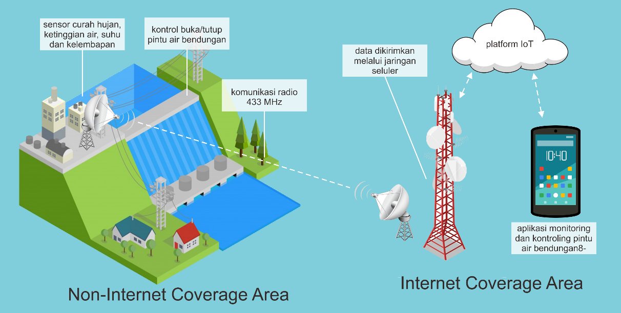

Gambar 1 Ilustrasi Sistem Keseluruhan

Sensor curah hujan dan ketinggian air ditempatkan pada bendungan yang berada pada daerah yang tidak terjangkau oleh *internet*. Data yang diperoleh dari sensor curah hujan dan ketinggian air kemudian diolah oleh mikrokontroler pertama yang selanjutnya dikirimkan melalui *transceiver* radio 433 MHz ke mikrokontroler kedua yang berada pada daerah yang terjangkau oleh *internet*.

Mikrokontroler kedua selanjutnya mengirimkan data ke *platform* *IoT* dengan bantuan modul *GSM* dan jaringan data seluler. Kemudian data di-*download* oleh *smartphone* dan ditampilkan pada aplikasi *monitoring* pada *smartphone* tersebut. Dari aplikasi tersebut pengguna dapat mengontrol pintu air bendungan sesuai dengan kebutuhan.

1. Blok Diagram Sistem Keseluruhan

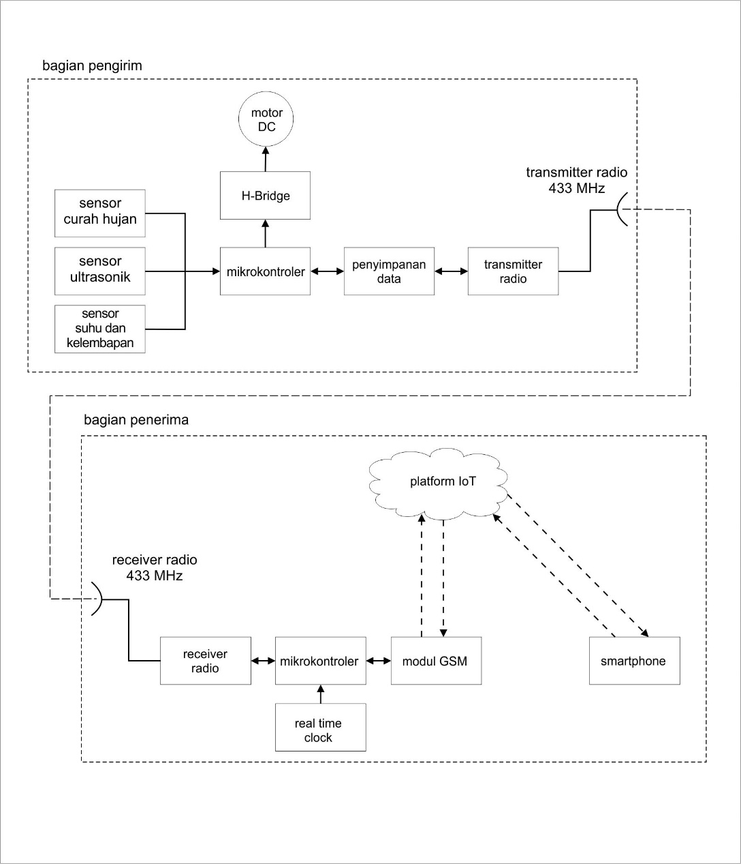

Gambar 2 Blok Diagram Sistem Keseluruhan

Pada bagian pengirim, data masukan diperoleh dari hasil pemantauan menggunakan sensor. Kemudian data tersebut diolah menggunakan mikrokontrolerpertamayang kemudian dikirimkan ke mikrokontroler ke dua melalui gelombang radio dengan frekuensi 433 MHz. Pada bagian penerima, mikrokontroler ke dua menerima data yang dikirimkan oleh mikrokontroler pertama kemudian menggunakan modul GSM data tersebut dikirimkan ke *platform IoT* agar data dapat diakses oleh *smartphone android.* Pada aplikasi *smartphone android* ditampilkan data hasil pengamatan dan petugas diberikan akses untuk dapat mengontrol pintu air bendungan melalui aplikasi tersebut.

1. Diagram Alir Aplikasi *Android*

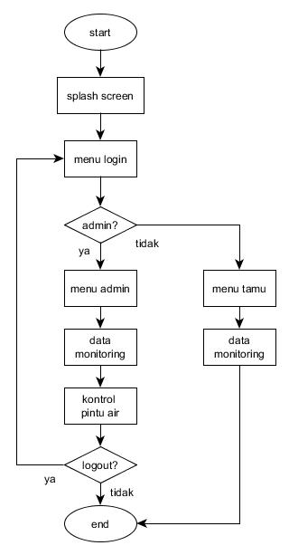

Gambar 3 Flowchart Aplikasi

Saat menjalankan aplikasi, akan muncul *splash screen* selama beberapa detik kemudian masuk ke halaman login. Apabila pengguna bukan termasuk admin maka pengguna hanya dapat melihat data hasil *monitoring* yang diperoleh dari *cloud platform IoT.* Apabila pengguna merupakan admin, maka pengguna diberikan akses untuk mengontrol pintu air bendungan secara langsung. Apabila pengguna melakukan logout maka aplikasi akan menampilkan menu login lagi.